**Maciej Oziębły**

**Nr indeksu: 184147**

Programowanie sieciowe

Sprawozdanie 2

Zakres sprawozdania:

* asocjacyjne sieci neuronowe
* rozpoznawanie małych i wielkich liter

## Stworzenie sieci neuronowej

W celu stworzenia liniowej sieci neuronowej do do rozpoznawania znaków wykorzystałem następujący schemat:  
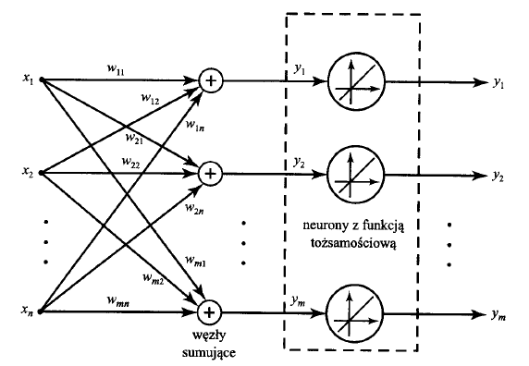

Opierając się na schemacie i teorii z zajęć stworzyłem sieć za pomocą kodu w matlabie („association_recogniser.m” i „calc_weights_matrix.m”):

function [ recognised_letter] = association_recogniser( letter )

% get output vector

y = calc_weights_matrix(load_letters_definitions) * letter;

% find and return best match (bigest val index in discrimination vector)

recognised_letter = find(ismember(y, max(y)));

end

function [ weights_matrix] = calc_weights_matrix( letters )

% F matrix is eye matrix for now coz i have

% just 1 pattern for each letter

F = eye(35);

% addding small letters (from 36 to 70)

% there is exactly 1 small letter for each capital letter

F = [F;eye(35)];

weights_matrix = F' * letters';

end

Ponieważ algorytm ten liczył macierze wag za każdym razem, kiedy chciał rozpoznać literę postanowiłem napisać też przyspieszony algorytm, w którym macierz wag podajemy z zewnątrz (znacznie przyspieszyło to program przy rozpoznawaniu dużej ilości znaków):

function [ recognised_letter] = association_recogniser_optimized( letter , weights_matrix)

% get output vector

y = weights_matrix * letter;

% find and return best match

recognised_letter = find(ismember(y, max(y)));

end

Podając na wejściu funkcji literę w formie wektora 100 wartości dostajemy na wyjściu numer litery z bezy danych. Jako bazę danych wykorzystałem funkcję „load_letters_definitions.m”, w której znajdują się wektory zawierający wygląd wszystkich kolejnych liter

## Testy:

W celu przetestowania działania sieci stworzyłem skrypt „testerka.m”:

letters = load_letters_definitions();

letters = load_letters_definitions();

tries_per_letter = 300;

avg_tries_per_letter = zeros(size(letters,2),1);

weights = calc_weights_matrix(load_letters_definitions);

for letter_no = 1:size(letters,2)

tries = 0;

letter_no

for i = 1:tries_per_letter

letter = letters(:, letter_no);

random_changes_before_fail = 0;

match_failed = 0;

changed_indexes = zeros(100,1);

while(match_failed == 0 && random_changes_before_fail ~= 100)

%change 36 -> 1, 2 -> 2, 70 -> 35 etc...

if(association_recogniser_optimized(letter, weights) ~= mod((letter_no-1), 35)+1)

%if(association_recogniser(letter) ~= mod((letter_no-1), 35)+1)

match_failed = 1;

else

% generate random index not changed yet

rand_index = randi(100);

while(max(ismember(changed_indexes, rand_index)) ~= 0)

rand_index = randi(100);

end

changed_indexes(length(changed_indexes)+1) = rand_index;

letter(rand_index) = letter(rand_index) * -1;

random_changes_before_fail = random_changes_before_fail + 1;

end

end

tries = tries + random_changes_before_fail;

end

avg_tries_per_letter(letter_no) = tries / tries_per_letter;

end

stem(avg_tries_per_letter)

title('average random changes on picture needed for recogniser to match incorrectly')

xlabel('letter')

ylabel('tries needed')

Skrypt ten wrzuca po kolei każdą z liter do sieci rozpoznającej znaki, a następnie zmienia 1 losowy piksel (nie zmieniony wcześniej) na jego przeciwieństwo. Zmiany trwają tak długo, aż sieć popełni błąd w rozpoznawianiu znaku. Dla każdej litery wykonane jest 300 prób, a następnie jest wyciągany z nich średnia ilość zmian potrzebnych do wystąpienia błędu.

## Wyniki testów:

Używając swojego skryptu testującego wygenerowałem wykres średniej ilości losowych zmian potrzebnych, do wystąpienia błędu w sieci rozpoznającej znaki (znakli dla indeksów >35 to małe litery odpowiadające wielkim literom o indeksie mniejszym o 35 od nich).

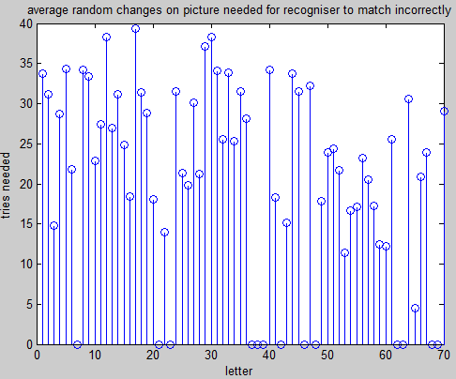

Liczba zmian potrzebnych do wywołania błędu mieści się w zakresie [0, 40]. Algorytm nie radzi sobie z rozpoznawaniem niektórych znaków, co wynika z tego, że niektóre znaki są do siebie bardzo podobne.

Dla porównania przeprowadziłem testy bez małych liter:

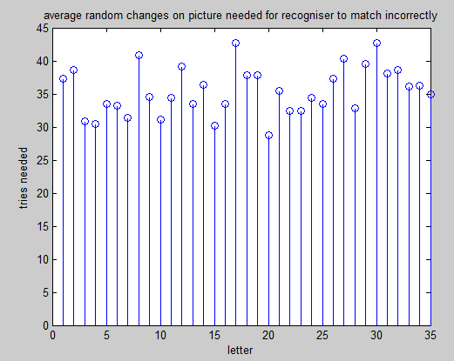

Tutaj wyniki są o wiele lepsze – warto jednak zauważyć, że dla takich danych wejściowych sieć ta działa niemal identycznie jak liniowa sieć neuronowa z poprzedniego zadania.

## Wnioski:

Asocjacyjna sieć neuronowa radzi sobie bardzo dobrze z rozpoznawaniem wielkich liter, jednak po dodaniu do bazy wiedzy małych liter algorytm zaczął działać o wiele gorzej i często popełniać błędy – w wielu przypadkach nie rozpoznawał poprawnie litery, która była wzorcem. Działo się tak w przypadkach, kiedy mała litera bardzo różniła się od wielkiej litery, ponieważ w takim przypadku macierz wag dla tej asocjacji była bardzo zaszumiona. W przypadku posiadania jeszcze większej ilości wzorców dla każdej asocjacji własność ta pogłębiłaby się w znacznym stopniu przez co nie uważam sieci tego typu za odpowiednie do stosowania w praktyce.